Предприниматели сферы ремонта и производства одежды в Приморье смогут получить грантовую поддержку
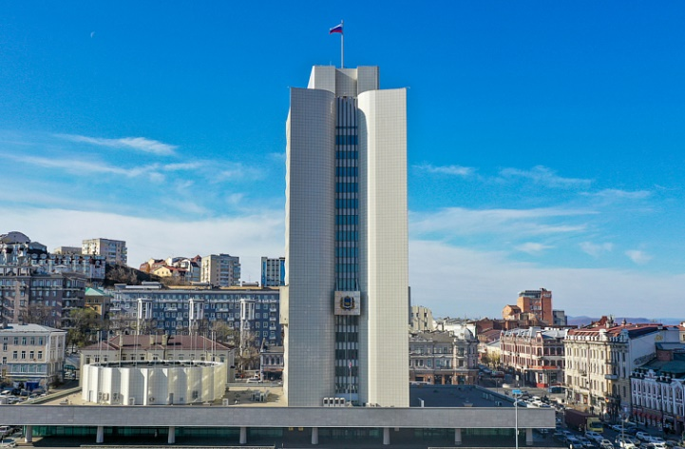
В Приморском крае реализуется программа «Креативный регион «Приморье»». Ее цель – реализация потенциала креативной экономики региона с использованием существующих ресурсов модной индустрии, поддержки креативного предпринимательства и технологического творчества, технологии проекта-маяка «Киберателье».
Как рассказали в краевом министерстве экономического развития, в рамках программы реализуется региональный проект «Киберателье и креативные индустрии Приморья». Он направлен на предоставление мер поддержки предпринимателям в режиме «Сервиса одного окна поддержки». В перечень мер входят том числе услуги Центра «Мой бизнес», грантовая поддержка, организация краткосрочных и акселерационных программ, стажировок предпринимателей, проведение дизайнерского хакатона и международного форума, анализ индустрии моды региона, развитие системы технологического творчества, туристического цифрового продукта и организация первого этапа реализации цифрового решения «Киберателье».
В настоящее время осуществляется регистрация на Дизайнерский хакатон креативных индустрий Дальнего Востока «Марки – символы Приморья». К участию приглашаются представители модной индустрии, IT, ритейла, маркетинга и PR. Ссылка для регистрации – здесь.
Кроме того, планируется, что с середины марта министерство экономического развития Приморского края будет вести приём заявок на предоставление грантовой поддержки для предпринимателей, реализующих свой проект в сфере проектирования, производства и ремонта одежды.
Разъяснения условий участия на предоставление гранта можно получить в министерстве экономического развития региона по телефону: 8 (423) 220-86-41.
«Сейчас на федеральном уровне большое внимание уделяется развитию креативных индустрий в регионах. И мы, Приморский край, стараемся на своей территории внедрять новые решения. Меры, которые мы уже сейчас реализуем для предпринимателей, реализующих свой проект в сфере проектирования, производства и ремонта одежды, позволят увеличить количество занятых в сфере малого и среднего предпринимательства, модернизировать производство, поддержать значимые проекты в креативной индустрии в крае, повысить узнаваемость локальных брендов, туристическую привлекательность Приморского края», – подчеркнула министр экономического развития Приморского края Наталья Набойченко.
Отметим, проект «Киберателье и креативные индустрии Приморья» реализуется в рамках государственной программы «Экономическое развитие Приморского края» на 2020-2027 годы и национального проекта «МСП и поддержка индивидуальной предпринимательской инициативы».
Фото — Петр Корко (Правительство Приморского края)

